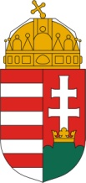
Pest Megyei
Kormányhivatal

Nevezési lap a Pest Megyei Kormányhivatal által meghirdetett „Az én iskolám” című pályázatra

Név: …………………………………………………………………………………………….
Csoport jelentkezése esetén a csoport neve, létszáma: ……………………………..
…………………………………………………………………………………………………..
Iskola neve, címe:……………………………………......................................................
…………………………………………………………………………………………………..
Osztály: ………………………………………………………………………………………..
Kategória (I., II., III.): ………………………………………………………………………...

Kelt: …………………………………………………………………………………………….

……………………………………………
aláírás

